第2届氢安全科学与工程国际学术会议（2nd ISHSSE）在汉开幕
时间：2024-09-02
2024年8月23日至25日，第二届国际氢安全科学与工程会议（2nd International Symposium on Hydrogen Safety Science and Engineering, ISHSSE 2024）在湖北武汉成功召开。会议由我校与中国科学技术大学共同主办，大连理工大学、浙江大学、西安科技大学、中国石油大学（华东）、中国民用航空飞行学院、中国绿色安全技术服务中心、中国能源学会及International Journal of Hydrogen Energy、Process Safety and Environmental Protection等单位与组织联合协办。我校安全科学与应急管理学院陈先锋教授担任大会组委会主席。来自清华大学、中国科学技术大学、北京理工大学、大连理工大学、香港理工大学、英国阿尔斯特大学、国家电投集团科学技术研究院、中车株洲电力机车有限公司等全球30余家高等院校、科研院所和企业的200多名代表参会，共同探讨氢能安全研究进展和未来发展动态。

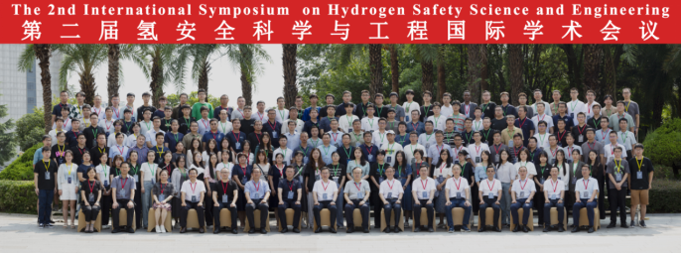

24日上午开幕式上，副校长沈革武教授代表主办单位致欢迎辞。沈革武校长对各位参会代表的到来表示热烈欢迎，并介绍我校在人才培养、学科建设和科学研究等方面取得的突破。他表示希望能通过本次会议，促进学术交流与合作，激发更多的创新思维，在新能源领域，特别是氢能安全领域为构建人类命运共同体贡献学术界的智慧和力量。

学术委员会副主席、大连理工大学原副校长毕明树教授代表会议学术委员会致辞，他表示氢能作为最重要的新能源之一，在全球能源转型过程中占据越来越重要的位置，将在实现“双碳”目标过程中发挥战略性作用。本次会议议题不仅涉及氢能应用的各个层面，还涵盖了从理论研究到实际应用的广泛领域，将提供宝贵的科研经验，帮助同行们更好地理解和解决氢能安全领域面临的挑战。

陈先锋教授代表会议组委会为大会致辞，对各位专家和学者的到来表示热烈欢迎，并表示会务组将全力做好各项工作，确保会议的顺利进行。大会开幕式由组委会主席陈先锋教授和安全科学与应急管理学院李开源院长共同主持。

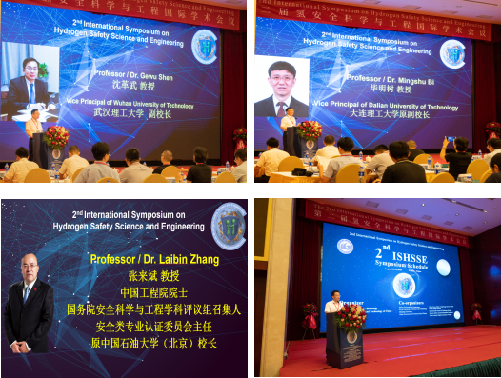

大会立足国家重大需求，紧扣国际氢能及其安全科技发展前沿，邀请了中国工程院院士、中国石油大学（北京）张来斌教授，英国阿尔斯特大学Dmitriy Makarov教授，大连理工大学高伟教授分别作特邀报告。

本届大会学术委员会主席、中国工程院院士张来斌教授报告指出，氢能产业是战略性新兴产业和未来产业重要发展方向，氢能作为清洁能源将在国家低碳化绿色化发展过程中占据越来越重要的位置，但在生产、储运、终端设施及应用领域产品开发等全产业链上，我国相关核心技术和设备自主化程度不足，需要有创新型安全保障理论与技术作为长期支撑和引领，并从氢能制备、储存、运输、应用四个场景，对氢安全保障重要领域做出发展趋势预测。

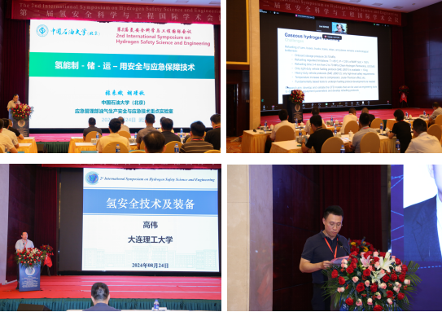

除特邀报告外，本次会议共收到了来自国内外稿件100余篇，安排了72个口头汇报和17个海报，涵盖了气氢与液氢泄露扩散、氢火灾与爆炸动力学机制与安全防护技术、氢事故致灾效应与后果分析、氢能系统材料与设备安全、氢能系统风险分析与安全管理、氢燃料汽车与加氢站等基础设施安全、氢储运与储能系统安全、氢应急管理与响应技术等内容，完整囊括了氢安全研究的各个领域。与会代表通过精彩汇报分享了相关研究进展，现场观众踊跃发言提问，与会人员会后积极交流讨论，共同探讨氢能安全利用的科学问题、工程技术及应急管理对策。

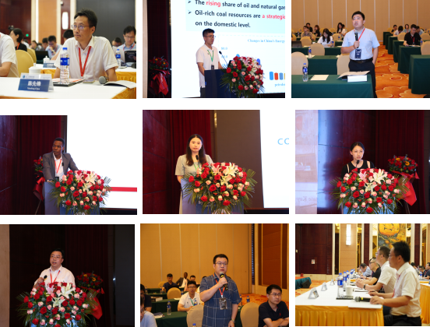

颁奖仪式暨闭幕式上，欧盟科学院院士、会议学术委员会副主席、中国科学技术大学孙金华教授总结了本届会议的组织过程，并希望与会的专家学者能够不断推进氢安全领域的建设与发展，为氢能技术的安全普及贡献智慧。颁奖环节，孙金华教授与西安科技大学安全学院院长罗振敏教授共同颁发了优秀口头报告及优秀海报荣誉证书。

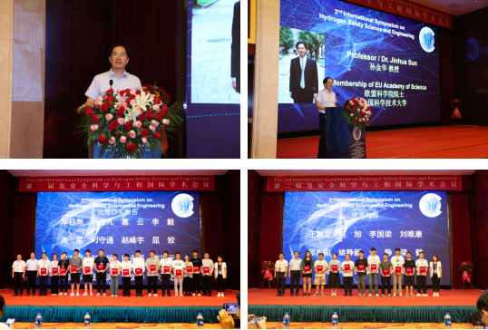

会议为本领域国内外专家学者及企事业单位搭建了分享学术成果、研讨重要挑战、探索前沿科技的交流平台，对促进氢安全研究的学术繁荣、技术进步、合作创新发挥积极作用。此外，本次会议将遴选优秀论文推荐至国际氢能领域权威期刊International Journal of Hydrogen Energy专刊上经同行评审发表。

（撰稿： 孙绪绪 审核：李开源 陈先锋）

